**TRƯỜNG ĐẠI HỌC BÁCH KHOA – ĐHQG-HCM**

**KHOA KHOA HỌC ỨNG DỤNG**

**BỘ MÔN CƠ KỸ THUẬT**

** **

**Đồ án môn học Cơ Kỹ thuật**

**MÔ PHỎNG ỨNG XỬ KÈ NHỰA**

**BẰNG KỸ THUẬT TƯƠNG TÁC LỎNG RẮN FSI**

|  |  |  |
| --- | --- | --- |
| **SVTH:** | Nguyễn Văn A | Trần Thị B |
| **MSSV:** | 17181920 | 17181921 |
| **Lớp:** | KU17CKT | KU17CKT |
| **GVHD:** | TS. XYZ |  |

TP. Hồ Chí Minh, 2017

# LỜI NÓI ĐẦU

*Trước kia, việc thiết kế chế tạo một sản phẩm nào đó đòi hỏi phải tạo ra nhiều sản phẩm thử nghiệm, sau đó làm các thí nghiệm để kiểm tra độ bền, độ an toàn của từng sản phẩm, từ đó đưa ra thiết kế tối ưu nhất. Tuy nhiên những việc như vậy tốn rất nhiều thời gian, công sức và tiền bạc. Do đó, việc mô phỏng, tính toán ứng xử của các sản phẩm bằng chương trình máy tính dần phát triển và thay thế cách làm truyền thống.*

*Các chương trình mô phỏng bắt đầu xuất hiện và phát triển mạnh mẽ. Nhưng điểm chung của các chương trình này là phân tích ứng xử của sản phẩm, dựa vào kết quả thu được người dùng có thể lựa chọn thiết kế tối ưu nhất cho sản phẩm của mình.*

*Kè nhựa là một sản phẩm rất có ích đối với những nơi thường xuyên xảy ra mưa hoặc lụt vì nó có thể thay đổi dòng chảy, thậm chí là chặn hoàn toàn dòng lũ. Đồ án này chúng em sử dụng phần mềm SOLIDWORKS và ANSYS để thiết kế và mô phỏng ứng xử của kè nhựa sao cho có thể chống chọi với các trận lũ lớn mà vẫn đảm bảo được độ bền và an toàn cho người sử dụng.*

*Chúng em xin chân thành cảm ơn thầy Nguyễn Thanh Nhã là giảng viên trực tiếp hướng dẫn chúng em thực hiện đồ án cũng như các thầy trong Bộ môn Cơ Kỹ thuật và bạn bè đã cho chúng em lời khuyên hữu ích để có thể hoàn thành đồ án này.*

*Chúng em rất mong nhận được nhiều ý kiến đóng góp của quý thầy cô và bạn bè để quyển đồ án này được hoàn thiện hơn.*

***Các sinh viên thực hiện***

# MỤC LỤC

MỤC LỤC i

LỜI NÓI ĐẦU iii

ĐỊNH NGHĨA TỪ VIẾT TẮT iv

KÝ HIỆU v

DANH MỤC BẢNG vi

DANH MỤC HÌNH vii

CHƯƠNG 1. TỔNG QUAN VỀ ĐỀ TÀI 1

1.1. Tính cấp thiết của đề tài 1

1.2. Giới thiệu về kè nhựa 1

1.2.1. NOAQ Boxwall [1] 1

1.2.2. NOAQ Boxpool [2] 1

CHƯƠNG 2. TỔNG QUAN VỀ LÝ THUYẾT CFD 3

2.1. Sơ lược về lịch sử phát triển [3] 3

2.2. Toán học của CFD [4] 3

2.3. Phương trình Navier-Stokes [5] 4

2.3.1. Thiết lập phương trình 4

2.3.2. Dòng chảy không nén được của các lưu chất có tính Newton 5

2.4. Phương trình liên tục [4] 6

2.5. Phương trình động lượng [4] 7

2.6. Phương pháp thể tích hữu hạn [6] 7

2.6.1. Chuyển đổi các phương trình Navier-Stokes 7

2.6.2. Áp suất và các điều kiện không ổn định 8

CHƯƠNG 3. TỔNG QUAN VỀ LÝ THUYẾT FEM [7] 9

3.1. Khái niệm về FEM 9

3.2. Trình tự phân tích bài toán theo FEM 9

CHƯƠNG 4. CHƯƠNG TRÌNH ANSYS CFX [3] 12

4.1. Giới thiệu về chương trình ANSYS CFX 12

4.2. Cấu trúc của chương trình ANSYS CFX 12

4.3. Quy trình thực hiện toán FSI 14

CHƯƠNG 5. KẾT QUẢ TÍNH TOÁN 15

5.1. Bài toán 1 15

5.1.1. Giới thiệu bài toán 15

5.1.2. Thiết kế mô hình 17

5.1.3. Chia lưới 18

5.1.4. Thiết lập bài toán 20

5.1.5. Kết quả 21

CHƯƠNG 6. KẾT LUẬN 22

# ĐỊNH NGHĨA TỪ VIẾT TẮT

|  |  |  |  |
| --- | --- | --- | --- |
| **STT** | **Từ viết tắt** | **Thuật ngữ tiếng Anh** | **Thuật ngữ tiếng Việt** |
| 1 | CFD | Computational Fluid Dynamics | Tính toán Động lực học Lưu chất |
| 2 | FVM | Finite Volume Method | Phương pháp Thể tích hữu hạn |
| 3 | ABS | Acrylonitrile Butadiene Styrene |  |
| 4 | FEM | Finite Element Method | Phương pháp Phần tử hữu hạn |
| 5 | FSI | Fluid Structure Interaction | Tương tác Lưu chất – Kết cấu |

# KÝ HIỆU

|  |  |
| --- | --- |
| Ký hiệu | Mô tả |
|  | Khối lượng riêng |
|  | Vector vận tốc của |
|  | Thể tích mà môi trường chiếm chỗ ở thời điểm |
|  | Thể tích mà môi trường chiếm chỗ ở thời điểm |
|  | Vector định vị điểm ở thời điểm ban đầu trong hệ trực giao |
|  | Vector định vị điểm ở thời điểm sau trong hệ trực giao |
|  | Định thức Jacobian |
|  | Áp suất tĩnh (nhiệt động lực học) |
|  | Tensor ứng suất |
|  | Độ nhớt động học |
|  | Nguồn động lượng |
| **f** | Lực khối như trọng lực hoặc lực quán tính,… |

# DANH MỤC HÌNH

Hình Trang

Hình 2.1. Dịch chuyển của thể tích hữu hạn 8

Hình 4.1. Cấu trúc của chương trình ANSYS CFX 13

Hình 4.2. Quy trình thực hiện bài toán FSI 14

Hình 5.1. Bồn sau khi lắp ráp 12 kè nhựa cong 15

Hình 5.2. Nguyên lý hoạt động của kè nhựa 16

Hình 5.3. Mô hình kè nhựa dùng để tính toán kết cấu 17

Hình 5.4. Chia lưới kích thước thô cho mô hình 3D 18

Hình 5.5. Chia lưới kích thích trung bình cho mô hình 3D 19

Hình 5.6. Chia lưới kích thước mịn cho mô hình 3D 20

Hình 5.7. Kết quả ứng suất von-Mises từ lưới thô 21

# DANH MỤC BẢNG

Bảng Trang

Bảng 3.1. Dạng hình học đơn giản của các phần tử 9

Bảng 5.1. Các thông số của nhựa ABS [8] 16

# TỔNG QUAN VỀ ĐỀ TÀI

## Tính cấp thiết của đề tài

Hiện nay, dưới ảnh hưởng của biến đổi khí hậu toàn cầu, các cơn bão thường xuyên xảy ra với cường độ mạnh và bất ngờ. Do đó, lượng nước mưa tại một số khu vực tăng lên đột ngột, thậm chí tràn vào nhà dân gây thiệt hại không nhỏ về kinh tế. Vấn đề đặt ra là phải có giải pháp nào đó có thể hạn chế được lượng nước mưa tràn vào nhà giúp người dân có thể chống chọi với các cơn bão.

Do đó đề tài “**Mô phỏng ứng xử kè nhựa bằng kỹ thuật tương tác lỏng rắn FSI**” là hết sức cấp bách và thiết thực nhằm thiết kế ra kè nhựa di động giúp người dân có thể chống chọi với các cơn bão, hạn chết thiệt hại về kinh tế.

## Giới thiệu về kè nhựa

### NOAQ Boxwall [1]

NOAQ Boxwall được thiết kế là một kè nhựa di động để có thể sử dụng trên mọi bề mặt chẳng hạn như đường nhựa hoặc sàn bê tông. Nó có thể ngăn được dòng nước có độ cao lên đến 500 mm mà vẫn không bị dịch chuyển là nhờ vào áp lực của nước, nước càng nhiều nó càng khó di chuyển. Cũng nhờ đó mà kè nhựa không cần khối lượng nặng, mỗi kè có khối lượng 3,4 kg, do đó việc di chuyển trở nên dễ dàng hơn.

Các kè nhựa được lắp ráp với nhau nhờ vào một khớp nối đặc biệt mà không cần công cụ hỗ trợ nào khác.

Các kè nhựa đặt xuống dòng nước sẽ tự động bám chặt nào nền.

Các kè nhựa có thể dễ dàng xếp chồng lên nhau giúp tiết kiệm không gian.

### NOAQ Boxpool [2]

NOAQ Boxpool được thiết kế như là một bồn chứa tạm thời, nó có thể chứa nhiều loại lưu chất và các thứ khác.

Bồn chứa này có cùng cách lắp ráp như kè nhựa, nghĩa là một sản phẩm có thể sử dụng cho nhiều mục đích khác nhau.

Để có thể chứa được lưu chất, các kè nhựa này sau khi lắp ráp thành bồn cần phải được lót một lớp bạc.

Có 2 loại kè, một loại xếp thành đường thẳng, một loại dùng để bo góc 30°. Nghĩa là có thể xếp hai loại này thành nhiều kiểu bồn chứa khác nhau với lưu lượng chứa khác nhau.

Vật liệu của cả hai loại kè là nhựa ABS (Acrylonitrile Butadiene Styrene).

# TỔNG QUAN VỀ LÝ THUYẾT CFD

## Sơ lược về lịch sử phát triển [3]

Tính toán động lực học lưu chất (Computational Fluid Dynamics - CFD) là công cụ dùng để mô phỏng hệ thống dòng chảy, truyền nhiệt và các hiện tượng vật lý liên quan khác bằng cách giải các phương trình dòng chảy lưu chất (ở dạng đặc biệt) trong một khu vực với các điều kiện biên đã biết.

CFD là một công cụ được sử dụng hầu hết trong nghiên cứu. Những tiến bộ về khả năng tính toán, cùng với đồ hoạ mạnh mẽ và mô phỏng các mô hình tương tác 3D, đã làm cho quá trình tạo mô hình CFD và phân tích các kết quả tốn ít công sức, thời gian và chi phí hơn.

Do những yếu tố này, Tính toán động lực học lưu chất hiện nay được thiết lập như là một công cụ thiết kế, giúp giảm thời gian thiết kế và cải tiến quy trình. CFD cung cấp một giải pháp thay thế hiệu quả về chi phí để kiểm tra mô hình, với những thay thổi về thiết kế được thực hiện nhanh chóng, thuận lợi.

## Toán học của CFD [4]

Tập hợp các phương trình mô tả các quá trình truyền động lượng, nhiệt và khối lượng được gọi là phương trình Navier-Stokes. Những phương trình vi phân từng phần này xuất hiện vào đầu thế kỷ XIX, tuy không có giải pháp phân tích tổng quát nào được biết đến nhưng có thể được giải và giải quyết bằng phương pháp số.

Các phương trình mô tả các quá trình khác, chẳng hạn như quá trình đốt, cũng có thể được giải kết hợp với phương trình Navier-Stokes.

Có một số phương pháp giải pháp khác nhau được sử dụng trong code CFD. Nhưng phương pháp chung được sử dụng trong CFX là phương pháp thể tích hữu hạn (Finite Volume Method - FVM).

Trong kỹ thuật này, khu vực tính toán được chia thành các vùng nhỏ, được gọi là thể tích kiểm soát. Các phương trình được rời rạc hóa và giải lặp cho mỗi thể tích kiểm soát. Kết quả, giá trị xấp xỉ của mỗi biến tại các điểm cụ thể trong toàn miền có thể tính được. Bằng cách này, có thể thấy được hình ảnh đầy đủ về hành vi của dòng chảy.

## Phương trình Navier-Stokes [5]

Phương trình Navier-Stokes và phương trình liên tục là nền tảng cho việc mô phỏng chuyển động của lưu chất.

Định luật chuyển động của vật rắn có thể áp dụng cho lưu chất hoặc chất khí bất kỳ. Tuy nhiên, sự khác biệt chính giữa lưu chất và vật rắn là lưu chất có biến dạng không giới hạn.

Các phân tử lưu chất ứng xử cùng cách với các phân tử vật rắn khi có lực tác dụng. Nếu một lực được áp dụng cho một hạt, gia tốc sẽ được điều chỉnh bởi định luật hai Newton, trong đó tốc độ thay đổi động lượng của hạt tỷ lệ với lực không cân bằng tác động lên nó và có chiều cùng chiều với lực. Điều này rất hữu ích để xem xét các lực mà một hạt lưu chất có thể mang. Bao gồm:

* Lực khối như trọng lực và lực điện từ.
* Lực do áp lực.
* Lực do ảnh hưởng của độ nhớt.
* Lực do phép xoay.

Giả thiết tốc độ trượt trong một dòng chảy liên kết tuyến tính với ứng suất trượt và dòng chảy là lớp mỏng, Navier (1823) tìm được phương trình chuyển động cho lưu chất nhớt từ việc các xét các phân tử. Stokes (1845) cũng tìm ra các phương trình chuyển động cho một lớp lưu chất nhớt trong một dạng hơi khác và các phương trình cơ bản điều khiển dòng chảy thường được biết đến dưới dạng các phương trình Navier-Stokes. Các phương trình Navier-Stokes cũng có thể được sử dụng cho lưu chất chảy rối, với sửa đổi thích hợp.

Phương trình Navier-Stokes có thể được suy ra bằng cách xét cân bằng động của một phần tử lưu chất.

### Thiết lập phương trình

Phương trình Navier-Stokes được xây dựng từ sự bảo toàn của khối lượng, động lượng, và năng lượng được viết cho một thể tích đang xét bất kì. Dạng tổng quát nhất của hệ phương trình Navier-Stokes là:

|  |  |  |
| --- | --- | --- |
|  |  | (2.1) |

Đây là định luật bảo toàn động lượng trong một lưu chất, áp dụng định luật 2 Newton cho một môi trường liên tục (continuum). Phương trình này thường được viết dưới dạng đạo hàm:

|  |  |  |
| --- | --- | --- |
|  |  | (2.2) |

* Vế phải của phương trình này là tổng của các lực tác động lên vật thể.
*  là gradient áp suất xuất hiện trong bất kì lưu chất nào.
*  đại diện cho các lực biến dạng trong lưu chất, thông thường là do ảnh hưởng của độ nhớt.
*  là lực khối.

### Dòng chảy không nén được của các lưu chất có tính Newton

Hệ thống phương trình trên có thể đơn giản hóa nếu khối lượng riêng là hằng số. Nếu nhiệt độ được giả định là không đổi (để đơn giản, lực khối cũng được bỏ qua, nhưng cũng có thể giữ lại nếu cần thiết).

|  |  |  |
| --- | --- | --- |
|  |  | (2.3) |

Nếu quan sát ý nghĩa của từng hạng tử trong công thức:

* : quán tính
* : gia tốc tức thời
* : gia tốc đối lưu
* : gradient áp suất
* : độ nhớt
* : lực khối

Đối với dòng chảy không nén được với nhiệt độ thay đổi, phương trình năng lượng cần phải được giải để thấy những thay đổi về nhiệt độ, nhưng ảnh hưởng của nhiệt độ trên phương trình liên tục và phương trình động lượng được bỏ qua.

## Phương trình liên tục [4]

|  |  |  |
| --- | --- | --- |
|  |  | (2.4) |

Đối với môi trường liên tục không nén được, khối lượng riêng của mỗi phần tử là hằng số với thời gian nên:

|  |  |  |
| --- | --- | --- |
|  |  | (2.5) |

và có dạng:

|  |  |  |
| --- | --- | --- |
|  | hay | (2.6) |

Trường vận tốc trong môi trường không nén:

|  |  |  |
| --- | --- | --- |
|  | hay | (2.7) |

với là thế của vector .

**Dạng vi phân Lagrange của phương trình liên tục:**

|  |  |  |
| --- | --- | --- |
|  |  | (2.8) |

Định thức Jacobian:

|  |  |  |
| --- | --- | --- |
|  |  | (2.9) |

Phương trình mô tả chuyển động của điểm:

|  |  |  |
| --- | --- | --- |
|  | hay | (2.10) |
|  |  | (2.11) |

Do đó:

|  |  |  |
| --- | --- | --- |
|  |  | (2.12) |

Biểu thức trên đúng với mọi thể tích  nên:

|  |  |  |
| --- | --- | --- |
|  | hay | (2.13) |

## Phương trình động lượng [4]

|  |  |  |
| --- | --- | --- |
|  |  | (2.14) |

Trong đó tensor ứng suất  liên quan đến tỉ lệ biến dạng bởi phương trình:

|  |  |  |
| --- | --- | --- |
|  |  | (2.15) |

## Phương pháp thể tích hữu hạn [6]

### Chuyển đổi các phương trình Navier-Stokes

Phương trình Navier-Stokes:

|  |  |  |
| --- | --- | --- |
|  |  | (2.16) |

Phương trình trên đúng với mỗi phần tử lưới (thể tích hữu hạn U). Vì vậy:

|  |  |  |
| --- | --- | --- |
|  |  | (2.17) |

Áp dụng định lý Gauss:

|  |  |  |
| --- | --- | --- |
|  |  | (2.18) |

Áp dụng tương tự cho phương trình liên tục:

|  |  |  |
| --- | --- | --- |
|  |  | (2.19) |

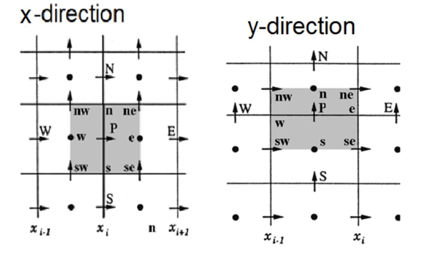

Hình .. Dịch chuyển của thể tích hữu hạn

### Áp suất và các điều kiện không ổn định

Điều kiện nguồn (áp suất) theo phương x:

|  |  |  |
| --- | --- | --- |
|  |  | (2.20) |

Điều kiện không ổn định theo phương x:

|  |  |  |
| --- | --- | --- |
|  |  | (2.21) |

Điều kiện áp suất theo phương y:

|  |  |  |
| --- | --- | --- |
|  |  | (2.22) |

Điều kiện không ổn định theo phương y:

|  |  |  |
| --- | --- | --- |
|  |  | (2.23) |

# TỔNG QUAN VỀ LÝ THUYẾT FEM [7]

## Khái niệm về FEM

FEM là phương pháp số gần đúng để giải các bài toán được mô tả bởi các phương trình vi phân đạo hàm riêng trên miền xác định có hình dạng và điều kiện biên bất kỳ mà nghiệm chính xác không thể tìm được bằng phương pháp giải tích.

## Trình tự phân tích bài toán theo FEM

**Bước 1:** Rời rạc hóa miền khảo sát.

Miền khảo sát V được chia thành nhiều miền con Ve hay thành các phần tử có dạng hình học thích hợp.

Với bài toán cụ thể số phần tử, hình dạng hình học của phần tử cũng như kích thước các phần tử phải được xác định rỏ. Số điểm nút mỗi phần tử không lấy được một cách tùy tiện mà tùy thuộc vào hàm xấp xỉ định chọn.

Bảng .. Dạng hình học đơn giản của các phần tử

|  |  |  |  |
| --- | --- | --- | --- |
|  | Phần tử bậc nhất | Phần tử bậc hai | Phần tử bậc ba |
| Phần tử một chiều |  |  |  |
| Phần tử hai chiều |  |  |  |
| Phần tử ba chiều |  |  |  |

**Bước 2:** Chọn hàm xấp xỉ thích hợp

Vì đại lượng cần tìm chưa biết, nên ta giải thuyết dạng xấp xỉ nó sao cho đơn giản đối với tính toán bằng máy tính nhưng phải thỏa mãn các tiêu chuẩn hội tụ. Và thường được chọn ở dạng đa thức.

Rồi biểu diễn hàm xấp xỉ theo tập hợp giá trị và có thể có cả các đạo hàm của nó tại các nút của phần tử {qe}.

**Bước 3:** Xây dựng phương trình phần tử, hay thiết lập ma trận độ cứng phần tử [K]e và vector tải phần tử {P}e.

Có nhiều cách thiết lập: trực tiếp, hoặc sử dụng nguyên lý biến phân, hoặc các phương pháp biến phân, …

Kết quả nhận được có thể biểu diễn một cách hình thức như một phương trình phần tử:

|  |  |  |
| --- | --- | --- |
|  |  | (3.1) |

**Bước 4:** Ghép nối các phần tử trên cơ sở mô hình tương thức mà kết quả là hệ thống phương trình.

|  |  |  |
| --- | --- | --- |
|  |  | (3.2) |

Trong đó:

: Ma trận độ cứng tổng thể.

: Vector chuyển vị nút tổng thể.

: Vector tải tổng thể.

Sử dụng điều kiện biên của bài toán, ta nhận được hệ phương trình sau:

|  |  |  |
| --- | --- | --- |
|  |  | (3.3) |

Đây chính là phương trình hệ thống.

**Bước 5:** Giải hệ phương trình đại số.

|  |  |  |
| --- | --- | --- |
|  |  | (3.4) |

Với bài toán tuyến tính việc giải phương trình đại số là không khó khăn. Kết quả tìm được là các chuyển vị của các nút.

Nhưng đối với bài toán phi tuyến thì nghiệm sẽ đạt được sau một chuỗi các bước lặp mà sau mỗi bước ma trận cứng  thay đổi (trong bài toán phi tuyến vật lý) hay vector lực nút thay đổi (trong bài toán phi tuyến hình học).

**Bước 6:** Hoàn thiện.

Từ kết quả ở trên, tiếp tục tìm ứng suất, chuyển vị hay biến dạng của tất cả các phần tử.

# CHƯƠNG TRÌNH ANSYS CFX [3]

## Giới thiệu về chương trình ANSYS CFX

ANSYS CFX là bộ chương trình Tính toán Động lực học Lưu chất với bộ giải thuật tiên tiến với khả năng tiền xử lý và hậu xử lý mạnh mẽ. Bao gồm các tính năng:

* Bộ giải thuật tiên tiến vừa tin cậy vừa mạnh.
* Tích hợp đầy đủ các định nghĩa về vấn đề, phân tích và trình bày kết quả.
* Quá trình thiết lập trực quan và tương tác, sử dụng menu và đồ họa tiên tiến.

ANSYS CFX có khả năng giải quyết các bài toán:

* Đòng chảy ổn định và quá độ.
* Dòng chảy tầng và chảy rối.
* Dòng hạ âm, cận âm và siêu âm.
* Truyền nhiệt và bức xạ nhiệt.
* Lực nâng.
* Đòng chảy phi Newton.
* Da dòng.
* Đốt.
* Dòng chảy theo nhiều hệ quy chiếu.
* …

## Cấu trúc của chương trình ANSYS CFX

ANSYS CFX bao gồm bốn module để vẽ mô hình hình học, chia lưới và truyền thông tin cần thiết để thực hiện phân tích CFD:



Hình .. Cấu trúc của chương trình ANSYS CFX

Quá trình mô phỏng của bài toán CFX gồm ba bước:

* CFX-Pre: Xác định dạng bài toán cần mô phỏng. Có thể nhập nhiều mô hình chia lưới khác nhau, cho phép chọn lưới thích hợp nhất cho các miền phức tạp của mô hình. Nhập các thông số dòng chảy vật lý, điều kiện biên, giá trị ban đầu và các tham số cần thiết cho bài toán.
* CFX-Solver: Giải tất cả các biến của dạng bài toán mô phỏng đã xác định trước đó ở CFX-Pre.
* CFX-Post: Xử lý và xuất kết quả tính toán.

## Quy trình thực hiện toán FSI



Hình .. Quy trình thực hiện bài toán FSI

# KẾT QUẢ TÍNH TOÁN

## Bài toán 1

### Giới thiệu bài toán

#### Mô tả bài toán

Kè nhựa cong (góc 30o) được ghép với nhau tạo thành một bồn đường có bán kính 1 m dùng để chứa lưu chất bên trong, được thiết kế sao cho dưới tác động của áp lực nước bên trong không bị hư hỏng, gãy.

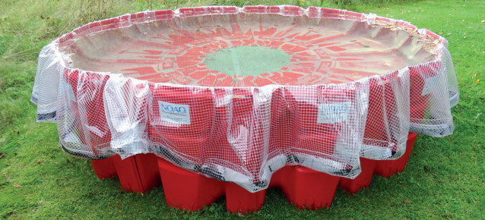

Hình .. Bồn sau khi lắp ráp 12 kè nhựa cong

#### Mô hình tính toán

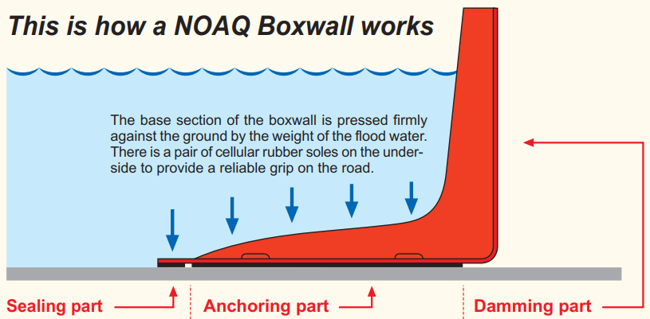

Hình .. Nguyên lý hoạt động của kè nhựa

* Sealing part: bộ phận gắn các kè nhựa lại với nhau, hạn chế rò rỉ nước.
* Anchoring part: giúp kè nhựa bám chắc với nền, đảm bảo không di chuyển khi có áp lực nước tác dụng.
* Damming part: ngăn nước hoặc dẫn nước.

Kè nhựa cần được tính toán sao cho dưới tác động của nước vẫn không bị hư hỏng, gãy, lật hoặc di chuyển.

#### Vật liệu

Vật liệu dùng để thiết kế kè là nhựa ABS (Acrylonitrile Butadiene Styrene). Nhựa ABS có công thức hóa học  là một polymer nhựa nhiệt dẻo thông thường.

Bảng .. Các thông số của nhựa ABS [8]

|  |  |  |
| --- | --- | --- |
| Modulus đàn hồi | 2300 | N/mm2 |
| Hệ số Poisson | 0,35 | - |
| Khối lượng riêng | 1060 | kg/m3 |
| Ứng suất chảy (kéo) | 43,3 | N/mm2 |
| Ứng suất tới hạn (kéo) | 38,5 | N/mm2 |

### Thiết kế mô hình

#### Lựa chọn mô hình

Kè nhựa cong được thiết kế với một góc 30o, gồm 2 gân lớn theo chiều dọc, đảm bảo phần đế và phần kè liên kết cứng với nhau kể cả dưới áp lực nước lớn. Trên phần kè được thiết kế thêm 2 gân nhỏ theo chiều ngang, liên kết với 2 gân dọc, tăng thêm phần chắc chắc cho kè.

#### Kích thước sơ bộ

* Kích thước của kè (W×H): 680×528 mm.
* Chiều cao khả dụng: 500 mm.
* Thể tích khả dụng: 1000 mm3.

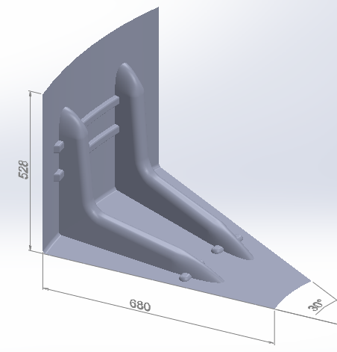

Hình .. Mô hình kè nhựa dùng để tính toán kết cấu

Mô hình kè nhựa 3D được vẽ bằng chương trình SolidWorks ở dạng surface.

### Chia lưới

Sử dụng phần tử tam giác để chia lưới cho mô hình.

Để xem xét khả năng hội tụ của bài toán, mô hình được chia lưới với ba kích thước phần tử khác nhau:

#### Lưới kích thước thô

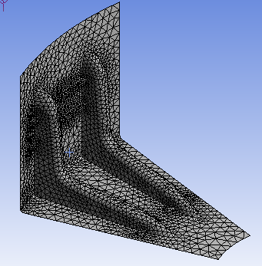

Hình .. Chia lưới kích thước thô cho mô hình 3D

Các thông số của lưới:

* Element quality: 0,48302÷1, trung bình: 0,94087.
* Số node: 12517.
* Số element: 6188.
* Skewness: 2,5715e-9÷0,65047, trung bình: 8,1749e-2.
* Aspect ratio: 1÷3,3817, trung bình: 1,264.
* Jacobian: 1÷5,0805, trung bình: 1,045.

Chất lượng lưới: các phần tử xấu chiếm tỉ lệ thấp. Các thông số Skewness, Aspect ratio và Jacobian đạt yêu cầu. Lưới chất lượng tốt.

#### Lưới kích thước trung bình

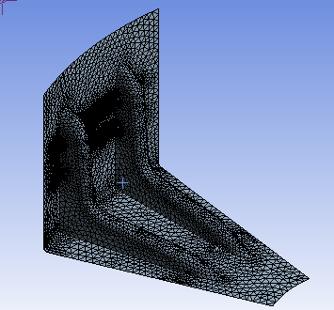

Hình .. Chia lưới kích thích trung bình cho mô hình 3D

Các thông số của lưới:

* Element quality: 0,66293÷1, trung bình: 0,95702
* Số node: 24937
* Số element: 12378
* Skewness: 1,6565e-÷0,53302, trung bình: 6,0534e-2
* Aspect ratio: 1,0001÷2,2664, trung bình: 1,2124
* Jacobian: 1÷2,2455, trung bình: 1,0264

Chất lượng lưới: các phần tử xấu chiếm tỉ lệ thấp. Các thông số Skewness, Aspect ratio và Jacobian đạt yêu cầu. Lưới chất lượng tốt.

#### Lưới kích thước mịn

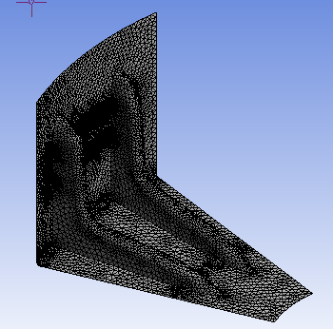

Hình .. Chia lưới kích thước mịn cho mô hình 3D

Các thông số của lưới:

* Element quality: 0,50971÷1, trung bình: 0,95654
* Số node: 35651
* Số element: 17712
* Skewness: 3,5195e-7÷0,64349, trung bình: 6,1562e-2
* Aspect ratio: 1,0004÷2,7607, trung bình: 1,2148
* Jacobian: 1÷2,4712, trung bình: 1,0232

Chất lượng lưới: các phần tử xấu chiếm tỉ lệ thấp. Các thông số Skewness, Aspect ratio và Jacobian đạt yêu cầu. Lưới chất lượng tốt.

### Thiết lập bài toán

Do mô hình đối xứng vì vậy ta thiết lập điều kiện biên tuần hoàn. Mô hình đứng yên nên ràng buộc mặt đáy mô hình không có chuyển vị theo phương x, y và z.

Mô hình chịu áp lực của nước từ bên trong, áp lực được tính theo công thức:

|  |  |  |
| --- | --- | --- |
|  |  | (5.1) |

Trong đó:

: khối lượng riêng của nước

: gia tốc trọng trường

: chiều cao mô hình

### Kết quả

#### Lưới kích thước thô

Kết quả ứng suất von-Mises tương đương:

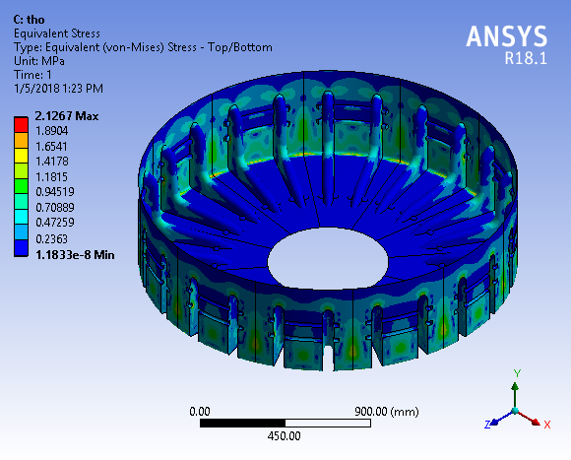

Hình .. Kết quả ứng suất von-Mises từ lưới thô

# KẾT LUẬN

**TÀI LIỆU THAM KHẢO**

|  |  |
| --- | --- |
| [1] | NOAQ, "NOAQ Boxwall - Fact sheet," 2017. [Online]. Available: http://noaq.com/wp-content/uploads/2017/03/NOAQ-Boxwall.pdf. |
| [2] | NOAQ, "NOAQ Boxpool - Fact sheet," 2017. [Online]. Available: http://noaq.com/wp-content/uploads/2017/03/NOAQ-Boxpool-1.pdf. |
| [3] | ANSYS, Inc., ANSYS CFX Introduction, ANSYS, Inc., 2017. |
| [4] | ANSYS, Inc., ANSYS CFX-Solver Theory Guide, ANSYS, Inc., 2017. |
| [5] | A. Sayma, Computational Fluid Dynamics 1st edition, Bookboon.com, 2009. |
| [6] | P. D.-I. h. N. Kornev and P. D.-I. h. I. Cherunova, Lectures on computational ﬂuid dynamics: Applications to human thermodynamics 1st edition, Bookboon.com, 2015. |
| [7] | C. Q. Thắng, Phương pháp Phần tử hữu hạn, Nhà xuất bản Khoa học và Kỹ thuật, 1997. |
| [8] | MatWeb.com, "Overview of materials for Acrylonitrile Butadiene Styrene (ABS), Molded," 2017. [Online]. Available: http://matweb.com/search/DataSheet.aspx?MatGUID=eb7a78f5948d481c9493a67f0d089646&ckck=1. |
| [9] | NOAQ, "NOAQ Boxwall - User Instructions," 2017. [Online]. Available: http://noaq.com/wp-content/uploads/2017/08/User-instructions-BW-1.6.pdf. |
| [10] | NOAQ, "NOAQ Boxpool - User instructions," 2017. [Online]. Available: http://noaq.com/wp-content/uploads/2015/12/User-instructions-BP50.pdf. |